SmartParc und GEA: Die Lebensmittelproduktion durch ein gemeinsames Energiemodell neu gestalten
Düsseldorf, 28. Mai 2026 – Ein neues Konzept für eine nachhaltige Lebensmittelproduktion zeigt bereits erste Ergebnisse im SmartParc in Derby, wo Lebensmittelhersteller nicht nur einen Standort, sondern auch Energie gemeinsam nutzen. Gemeinsam mit GEA hat der Standort ein zentrales Heiz- und Kühlsystem implementiert, das seit zwei Jahren erfolgreich in Betrieb ist und Abwärme aus mehreren Lebensmittelbetrieben auffängt und weiterverteilt. Das Ergebnis ist ein gemeinsames Energiesystem, das den Energieverbrauch und die Kosten um bis zu 30 % senkt und den Weg zur Netto-Null-Bilanz bis 2030 unterstützt.
Ein neues Modell für die Lebensmittelproduktion
Als Lebensmittelproduktionspark der nächsten Generation konzipiert, vereint SmartParc moderne, zweckgebaute Fabriken an einem einzigen Standort, die durch eine gemeinsame Infrastruktur und ein zentrales Energiezentrum miteinander verbunden sind. Die Mieter profitieren sowohl von den gemeinsam genutzten Einrichtungen als auch vom Zugang zu zurückgewonnener Energie, wodurch eine effizientere und zukunftsfähige Produktionsumgebung entsteht.
Abwärme in wertvolle Ressource verwandeln
Im Mittelpunkt des Konzepts steht ein innovatives Heiz- und Kühlsystem, das in Zusammenarbeit mit GEA realisiert wurde. Anstatt überschüssige Wärme an die Atmosphäre abzugeben, fängt SmartParc sie auf, wertet sie auf und verteilt sie über ein mehr als 11 Kilometer langes Fernwärmenetz im gesamten Park.
„SmartParc betrachtete das Projekt von Anfang an als Nachhaltigkeitsprojekt“, sagt John Burden, Director Project Sales Heating and Refrigeration Solutions bei GEA UK. „Anstatt Wärme an die Umgebung abzugeben, haben wir ein System entwickelt, das sie zurückgewinnt, durch eine Ammoniak-Wärmepumpe aufwertet und an alle Nutzer im Park weiterverteilen kann.“
Dadurch entsteht ein geschlossenes Energiesystem, das Abwärme auffängt und in eine wertvolle Ressource umwandelt. Angeschlossene Unternehmen können je nach Bedarf Wärme oder Kälte aus dem Netz beziehen, unabhängig davon, ob sie die Energie selbst erzeugt haben.
Gemeinsame Infrastruktur, höhere Leistung
Für Phil Lovell, COO von SmartParc Europe, ist dieses gemeinsame Modell ein Meilenstein für eine Branche, die unter Druck steht. „Viele Lebensmittelbetriebe in Großbritannien und Europa sind mehr als 20 Jahre alt“, sagt Lovell. „Sie sind an veraltete Gebäude gebunden, die nicht effizient sind. Durch den Bau moderner Anlagen und die zentrale Energieverwaltung können wir die Kosten deutlich senken und die Nachhaltigkeitsbilanz für unsere Mieter verbessern.“
Der Park liefert derzeit rund fünf Megawatt Kühlleistung und 2,5 Megawatt Heizleistung, wobei sich die Kapazität mit dem Einzug neuer Mieter mehr als verdoppeln wird. Entscheidend ist, dass das System bereits bei einer Auslastung von nur fünf Prozent betrieben werden kann, was auch bei schwankendem, saisonalen Bedarf für Effizienz sorgt.
Das vielleicht auffälligste Ergebnis ist, dass praktisch überhaupt keine Abwärme anfällt. „Wir haben hier keine Abwärme“, sagt Lovell. „Die gesamte Wärme wird wiederverwendet. Für jedes Kilowatt Strom, das wir verbrauchen, erzeugen wir drei Kilowatt Kühlleistung und vier Kilowatt Heizleistung. Das ist der springende Punkt des Systems.“
Ammoniak – die natürliche Wahl für hohe Effizienz
Ein Schlüsselelement des Systems ist die Verwendung von Ammoniak als natürliches Kältemittel. Im Gegensatz zu synthetischen Kältemitteln ist Ammoniak umweltfreundlich und hocheffizient. „Ammoniak hat hervorragende thermodynamische Eigenschaften“, erklärt Burden. „Es ermöglicht uns, sowohl zu kühlen als auch zu heizen und dabei deutlich weniger Energie zu verbrauchen als herkömmliche Systeme. Das unterstützt die Netto-Null-Ziele von SmartParc direkt.“

In der Praxis bewährt, skalierbar für die Zukunft
Das Energiezentrum ist nun seit zwei Jahren erfolgreich in Betrieb und sorgt für niedrigere Energiekosten, reduzierte Emissionen und messbare ESG-Vorteile für die Mieter. Für GEA zeigt das Projekt, wie fortschrittliche Wärmepumpentechnologie und integrierte Technik einen systemischen Wandel in großem Maßstab ermöglichen können.
Da die Lebensmittelindustrie unter zunehmendem Druck steht, dekarbonisiert zu werden und gleichzeitig wettbewerbsfähig zu bleiben, bietet SmartParc ein praktisches, bewährtes Modell: Zusammenarbeit statt Isolation, gemeinsame Infrastruktur statt Doppelung und eine Technik, die auf eine bessere Nutzung von Ressourcen ausgelegt ist.
In Derby ist die Zukunft der nachhaltigen Lebensmittelproduktion keine Theorie, sondern bereits Realität.

Lesen Sie mehr über dieses Projekt unter dem Link: GEA und SmartParc definieren die Regeln der Lebensmittelproduktion neu.

Fotos:
Foto 1: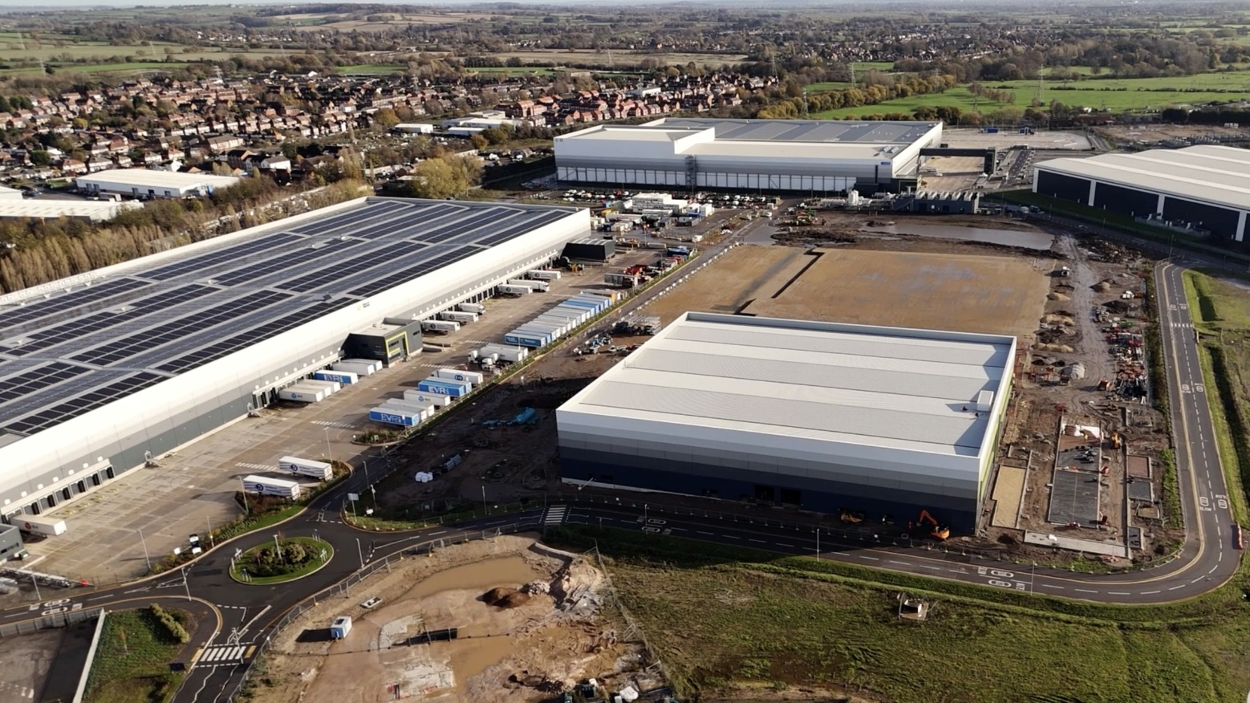
Foto 1, Bildunterschrift: Im SmartParc in Derby, Großbritannien, wird ein neues Konzept für nachhaltige Lebensmittelproduktion umgesetzt, bei dem Unternehmen aus der Lebensmittelindustrie Standort und Energie gemeinsam nutzen. (Foto: GEA)

Foto 2:
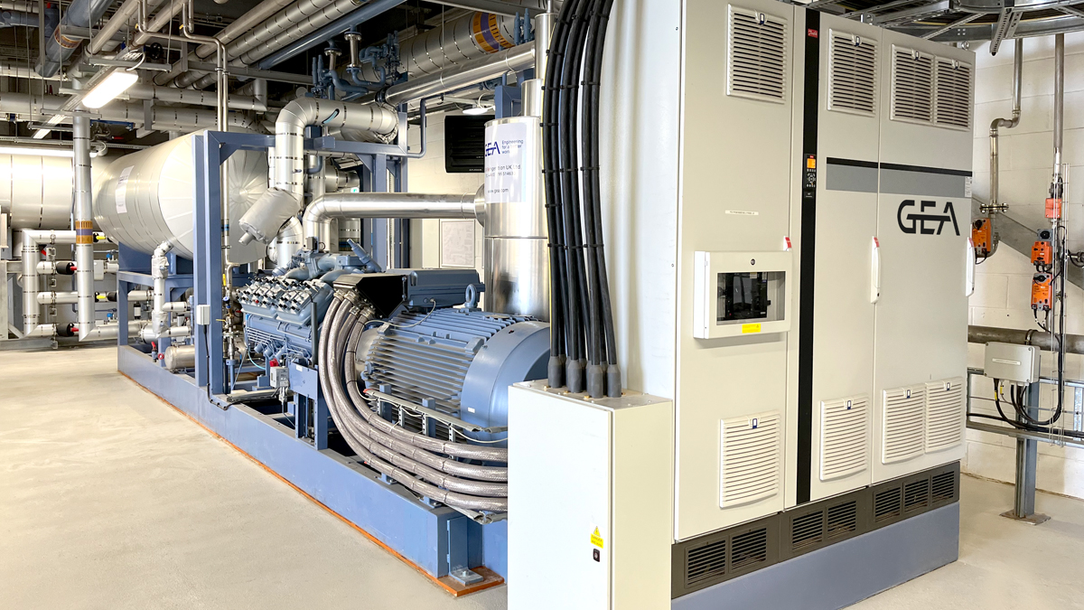
Foto 2, Bildunterschrift: Integriertes Kälte- und Wärmepumpensystem von GEA im SmartParc Energy Centre. (Foto: GEA)

Foto 3:
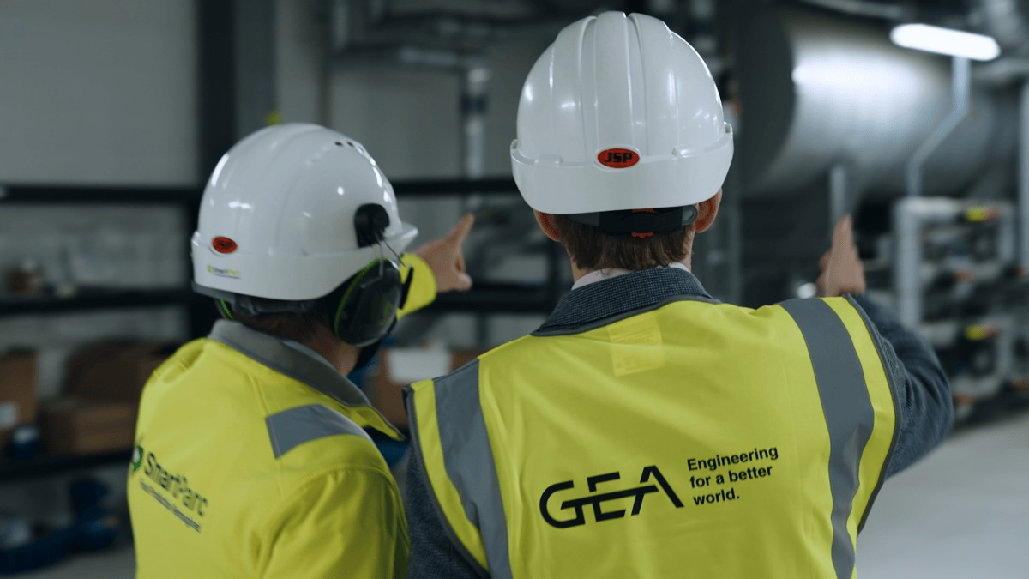
Foto 3, Bildunterschrift: Die Teams von SmartParc und GEA arbeiteten bei der Planung und Umsetzung des Projekts eng zusammen. (Foto: GEA)

Über GEA
GEA ist einer der weltweit größten Anbieter von Systemen und Komponenten für die Lebensmittel-, Getränke- und Pharmaindustrie. Der 1881 gegründete internationale Technologiekonzern konzentriert sich auf Maschinen und Anlagen sowie fortschrittliche Prozesstechnologie, Komponenten und umfassende Dienstleistungen. So wird beispielsweise jeder zweite Pharmatrenner für wichtige Gesundheitsprodukte wie Impfstoffe oder neuartige Biopharmazeutika von GEA hergestellt. Im Lebensmittelbereich wird jede vierte Packung Nudeln oder jeder dritte Chicken Nugget mit GEA-Technologie verarbeitet. Mit mehr als 18.000 Mitarbeitern erzielte der Konzern im Geschäftsjahr 2024 in über 150 Ländern einen Umsatz von rund 5,5 Milliarden Euro. Die Anlagen, Prozesse, Komponenten und Dienstleistungen von GEA verbessern die Effizienz und Nachhaltigkeit der Produktion ihrer Kunden. Sie tragen erheblich zur Reduzierung von CO2-Emissionen, Plastikverbrauch und Lebensmittelabfällen bei. Damit leistet GEA einen wichtigen Beitrag zu einer nachhaltigen Zukunft, ganz im Sinne des Unternehmensmottos: „Engineering for a better world.“

GEA ist im DAX, im STOXX® Europe 600 Index gelistet und außerdem Bestandteil der führenden Nachhaltigkeitsindizes DAX 50 ESG, MSCI Global Sustainability und Dow Jones Best-in-Class World.

Weitere Informationen finden Sie online unter gea.com.
Wenn Sie keine weiteren Informationen von GEA erhalten möchten, senden Sie bitte eine E-Mail an pr@gea.com.

HINWEIS FÜR REDAKTIONEN:

- Weitere Informationen über GEA
- Zur GEA-Presseseite
- Zum GEA Media Center
- Hintergrundinformationen zu aktuellen Themen finden Sie unter Features
- Folgen Sie GEA auf 

GEA
Medienarbeit GEA
Dr. Michael Golek
Ulmenstraße 99, 40478 Düsseldorf
Telefon +49 211 91361505
Tel. +491736205746
michael.golek@gea.com

